特別冠協賛『ダイハツ』様が茨城予選会を応援してくれます！
☆参加賞キーホルダー (^o^)丿
☆参加者へのドリンクの提供 （＾ｖ＾）♪
☆１位２位３位のメダル贈呈!! (^^)!!
☆日本代表選手パネルと写真撮影・応援メッセージ
☆会場清掃活動 その他応援活動
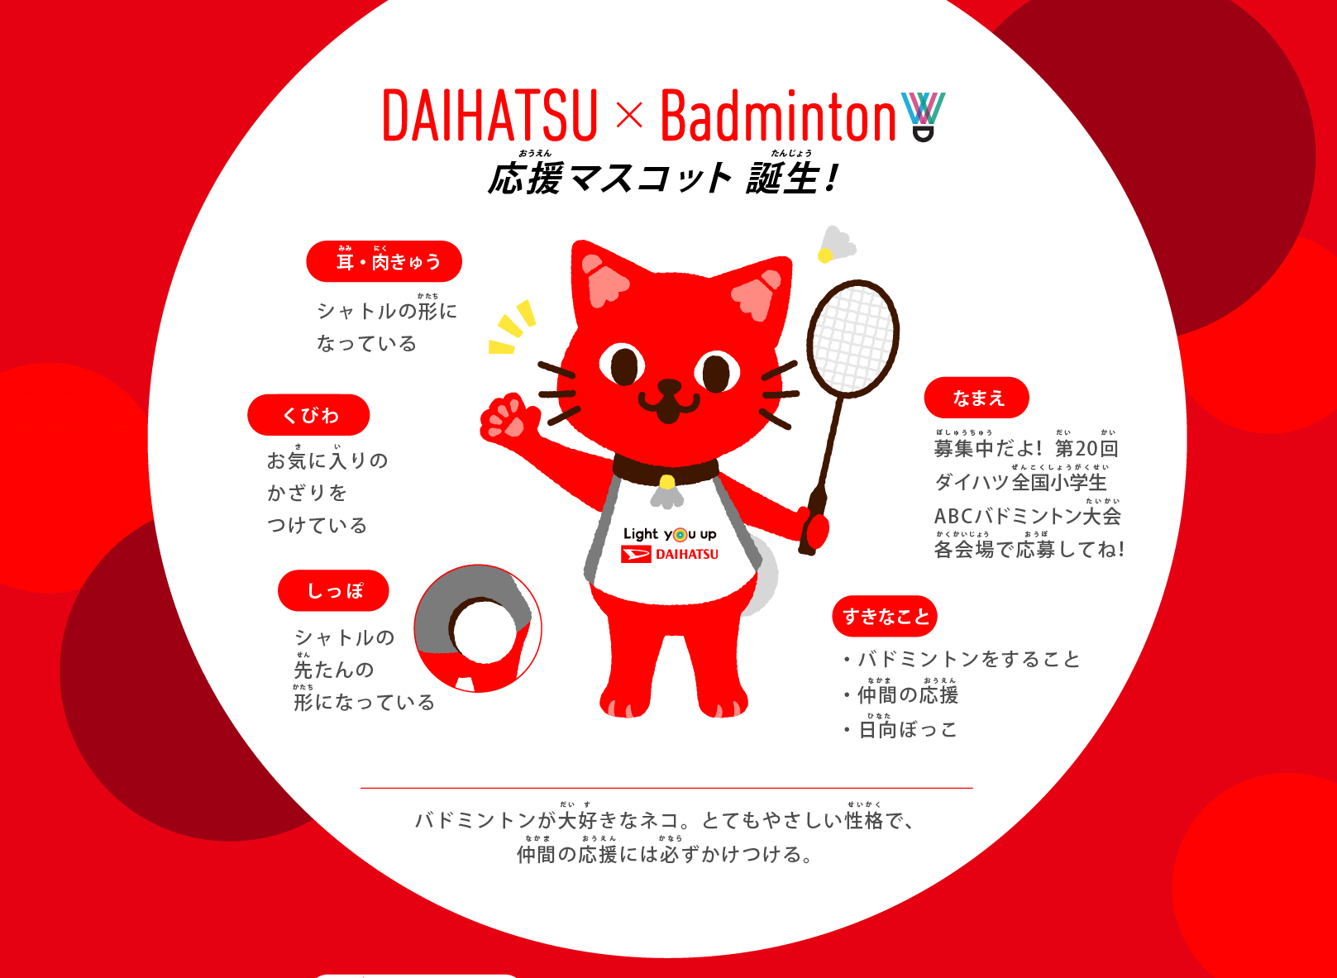

✿ダイハツ協賛問合せ✿
事務局 日向 090-5779-3035

